

ГРЕЧЕСКИЙ РАЗГОВОРНЫЙ КЛУБ –
«ΜΟΝΟ ΕΛΛΗΝΙΚΑ»
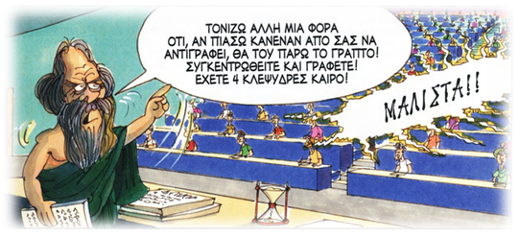
Дорогие друзья! Москва, 20 февраля 2017 г.
С радостью сообщаем о четырнадцатой встрече Разговорного клуба в новом 2017 году «Общаться по-гречески- только по-гречески» - «ΕΠΙΚΟΙΝΩΝΟΥΜΕ ΕΛΛΗΝΙΚΑ – ΜΟΝΟ ΕΛΛΗΝΙΚΑ» при Греческом Культурном центре 26 февраля 2017 года, где в неформальной обстановке все желающие получат возможность погрузиться в атмосферу живого общения на греческом языке, обсудить различные темы, связанные с современной жизнью Эллады, ее культурой и традициями. А также провести приятный вечер за чашкой чая, кофе, с греческими угощениями в теплой, непринужденной компании единомышленников и носителей языка, которые будут руководить процессом беседы.
Целями создания клуба являются поддержание и совершенствование разговорного навыка у учащихся, помощь в преодолении языкового барьера, расширение знаний, кругозора о греческой культуре, приятное общение на греческом зыке!!!
Четырнадцатая тема нашего Клуба «Общаться по-гречески – только по- гречески»: «Театр в Древней Греции и в современности. Отличия и новые веяния».
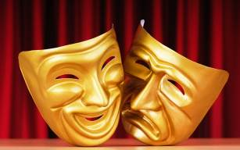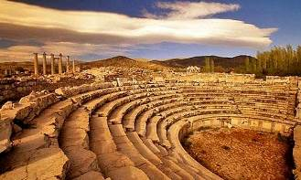
Модераторами следующей нашей сессии выступят Руководитель театральной мастерской ГКЦ, режиссер и актер Йоргос Панагопулос и директор ГКЦ, историк и актриса Теодора Янници.
К участию приглашаются учащиеся и все желающие (ориентировочный уровень подготовки Β1 и выше). Язык общения-греческий!
В этот раз собрание клуба будет происходить у наших друзей, в греческом ресторане «Порто Миконос», где Вас угостят фирменным десертом.
По адресу: ул. Сущевская, 27, стр. 2 (ст. метро Новослободская/Менделеевская).
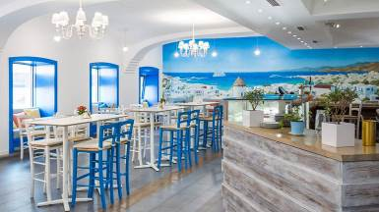
ЧЕТЫРНАДЦАТАЯ встреча Клуба состоится в воскресенье 26 февраля 2017 года в 17:00 (внимание время сессии изменилось). Длительность сессии – 1,5 часа, стоимость посещения – 300 руб.
Внимание!!! Напитки и остальные блюда оплачиваются отдельно!
Желающих принять участие просим связаться с координатором клуба Светланой Мартыновой по электронной почте monogreek@gmail.com, hcc@mail.ru. Наша страничка на фэйсбуке:
https://www.facebook.com/Греческий-Разговорный-Клуб-μόνο-Ελληνικά-991010794322440/
Просим обратить внимание, что для участия во встрече обязательна предварительная запись, в связи с ограничением по количеству участников.
Регистрация открыта по ссылке: https://hecucenter.timepad.ru/event/448757/

Ждем Вас!
С уважением
Теодора Янници,
директор Греческого культурного Центра

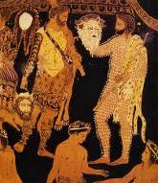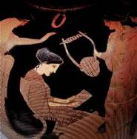

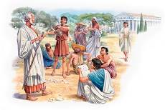

ΕΛΛΗΝΙΚΗ ΛΕΣΧΗ ΔΙΑΛΟΓΟΥ ΚΑΙ ΕΠΙΚΟΙΝΩΝΙΑΣ
«ΜΟΝΟ ΕΛΛΗΝΙΚΑ»

Μόσχα, 20 Φεβρουαρίου 2017
Αγαπητοί φίλοι,
Το Κέντρο Ελληνικού Πολιτισμού (Κ.Ε.Π.) είναι στην ευχάριστη θέση να ανακοινώσει την δέκατη τέταρτη συνεδρία της Ελληνικής Λέσχης Διαλόγου και Επικοινωνίας «Επικοινωνούμε Ελληνικά-Μόνο Ελληνικά», που εντάσσεται στο πλαίσιο της ευρύτερης παιδαγωγικής-πολιτισμολογικής δράσης μας, προϋποθέτει συναντήσεις, σε τακτική βάση, σε καφετέρια, όπου σε άμεση, αβίαστη και φιλική ατμόσφαιρα οι συμμετέχοντες συζητούν διάφορα θέματα ενδιαφέροντός τους, τα οποία έχουν νωρίτερα επιλέξει και ορίσει. Τη συζήτηση συντονίζουν καθηγητές, φορείς της νεοελληνικής γλώσσας.
Στо πλαίσιо αυτών των συναντήσεων οι μαθητές της ελληνικής γλώσσας έχουν την ευκαιρία να συζητήσουν σε φιλική ατμόσφαιρα διάφορα θέματα που αφορούν το σύγχρονο βίо στην Ελλάδα, τον πολιτισμό και τις παραδόσεις της Χώρας μας, αλλά και να περάσουν μερικές ευχάριστες βραδιές, απολαμβάνοντας τσάι, καφέ και ελληνικά γλυκά με την παρέα παλαιών και καινούριων φίλων, Ελλήνων και Φιλελλήνων. Στόχο των συναντήσεων αποτελεί η ανάπτυξη των γλωσσικών δεξιοτήτων των μαθητών, κυρίως του προφορικού τους λόγου, η διευκόλυνση της προφορικής επικοινωνίας, αλλά και η εμβάθυνση γνώσεων για τον ελληνικό πολιτισμό.
Η δωδέκατη συνεδρίαση της Λέσχης θα πραγματοποιηθεί την Κυριακή 26 Φεβρουαρίου 2017, ώρα 17:00 (προσοχή, η ώρα έναρξης της συνεδρίας μεταφέρθηκε κατά μια ώρα ενωρίτερα), στο ελληνικό εστιατόριο «Πόρτο Μύκονος» επί της οδού:
27, Sushevskaya str., building 2 (metro station “Novoslobodskaya/Mendeleevskaya”).
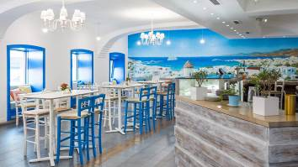

Το θέμα της δέκατη τέταρτης συνάντησης της Λέσχης, κατόπιν πρότασης των συμμετεχόντων στην πρηγούμενη συνεδρία, διατυπώνεται ως εξής:
«Το θέατρο στην Αρχαία Ελλάδα και σήμερα. Διαφορές και νέες τάσεις».
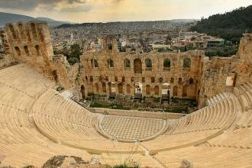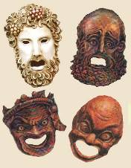
Συντονιστές της συζήτησης ο επικεφαλής του Θεατρικού Εργαστηρίου του Κ.Ε.Π. σκηνοθέτης, ηθοποιός Γιώργος Παναγόπουλος και η διευθύντρια του Κ.Ε.Π. , διδάκτωρ ιστορίας, ηθοποιός Δώρα Γιαννίτση.
H διάρκεια της συνεδρίας ανέρχεται σε 1,5 ώρα.

Για περισσότερες πληροφορίες και για να δηλώσετε συμμετοχή δύνασθε να απευθύνεστε στην ηλεκτρονική διεύθυνση monogreek@gmail.com, (αρμόδια η σπουδάστρια του Κέντρου Ελληνικού Πολιτισμού κα Σβετλάνα Μαρτίνοβα), facebook: https://www.facebook.com/Греческий-Разговорный-Клуб-μόνο-Ελληνικά-991010794322440/
Απαραίτητη προϋπόθεση για τη συμμετοχή είναι η υποβολή δήλωσης συμμετοχής. https://hecucenter.timepad.ru/event/448757/

Σας περιμένουμε!
Με εκτίμηση
Δώρα Γιαννίτση,
δ/ντρια Κ.Ε.Π.

